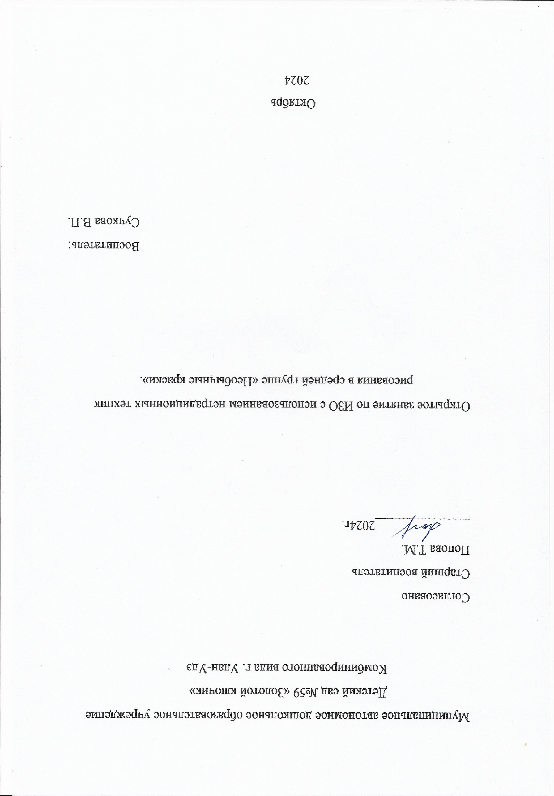

Цель: развитие творческих и познавательных способностей детей.
Задачи:
Воспитательные:
- Воспитывать отзывчивость, любознательность, интерес к изобразительному искусству;
Развивающие:
- Развивать способность самостоятельно находить решение проблемной ситуации;
- Вызвать желание украсить готовые формы узором;
- Поддерживать познавательный интерес к окружающему миру;
- Развивать творческие способности при рисовании ватными палочками;
Образовательные:
- Продолжать расширять представления детей об изобразительных средствах; познакомить с новой техникой нетрадиционного рисования ватными палочками;
- Продемонстрировать экспериментальным путем получение растительной краски из свёклы;
- Закрепить название цвета «бордовый»;
- Закрепить понятие об узоре, как о повторяющихся элементах в рисовании;
- Учить оценивать готовые работы.
Ход занятия
Организационный момент:
Воспитатель: Ребята, посмотрите, сколько гостей к нам пришло, давайте поздороваемся с ними. (Стук в дверь)
Воспитатель: Ой! Кто это может быть? (Заносит посылку)
Воспитатель: Ребята, посмотрите, нам пришла посылка от зайчат! Давайте посмотрим - что в ней. ( Открыть посылку, рассмотреть содержимое). Что же это ребята?(ответы детей)
Воспитатель: Да тут ещё и письмо! Давайте прочтём, что в нём написано?
"-Мама подарила каждому зайчонку платочек, а они сложили их вместе и теперь не знают, где чей, они все перепутались. Зайчата просят вас о помощи. "
Воспитатель: -Как вы думаете, почему зайчата перепутали свои платочки? ( ответы детей: одинаковые)
Воспитатель: Правильно, ребята. Платочки у зверят все одного цвета. Какого они цвета?(белого)
Но они разной геометрической формы. Внимательно посмотрите на свои платочки. Какой они формы?(спросить каждого ребёнка какой геометрической формы у него платочек)
Воспитатель: Ребята давайте поиграем с платочками.
Подвижная игра: «Узнай свою форму». (Показ геометрических фигур на экране)
На экране появляются геометрические фигуры и воспитатель предлагает детям с платочками такой же формы, что и показываемый, по команде «бегите ко мне!» подбежать к нему.
Основная часть:
Воспитатель: Молодцы, ребята! Хорошо поиграли.
Воспитатель: А как мы с вами можем помочь зверятам? Что мы можем сделать, чтобы зверята больше не путали свои платочки?(ответы детей - раскрасить)
Да, ребята, мы раскрасим платочки для зверят. Чем же можно платочки раскрасить?(ответы детей: краски, фломастеры, карандаши и др.)
Воспитатель: Из какого материала сделаны платочки?(ответы детей: ткань)
Воспитатель: Правильно это ткань. Ребята, раньше, когда люди еще не придумали специальные краски для ткани, для одежды, они пользовались красками, которые получали из растений.
Воспитатель: А из чего сегодня мы сделаем краску для платочков, вы узнаете, если отгадаете загадку:
Под землёю подрастала,
Круглой и бордовой стала.
Под дождём на грядке мокла
И попала в борщ к нам… (СВЁКЛА)
Показ изображения свёклы на экране. Беседа.
Воспитатель: Ребята свёкла это что? (ответы детей: овощ)
Ребята, а какая свёкла? (ответы детей: бордовая, круглая, полезная, вкусная…)
Воспитатель: А вы хотите узнать, как сделать краску из свёклы? (ответы детей: да)
Экспериментирование (Воспитатель предлагает детям подойти к демонстрационному столу)
Воспитатель: Я натерла свёклу на терке. Теперь мне нужно получить сок свёклы – это и будет наша краска. Я беру ситечко, кладу в него натертую свеклу и выжимаю ложкой сок.
Воспитатель: Какого цвета свекольный сок?(ответы детей: Темно-красный, бордовый)
Мы сможем раскрасить платочки для зверят свекольным соком? (ответы детей: да!)
Воспитатель: Теперь, ребята, давайте пройдем к нашим рабочим местам.
Воспитатель: Ребята, сейчас вы нанесете разные узоры на белые платочки зайчат и они их больше не перепутают, но сначала давайте посмотрим, как люди украшают вещи узорами.
Рассматривание видов узоров на экране
Воспитатель: Какие элементы узора вы видите?( ответы детей: Точки, прямые и волнистые линии, круги и др.)
Каждый из вас придумает свой узор.
Воспитатель: Как вы думаете, чем мы будем наносить краску на платочки? (ответы детей: ватными палочками)
Воспитатель: Правильно. Какие вы молодцы, что догадались.
Воспитатель: Прежде, чем начать работу, давайте подготовим наши ручки:
Пальчиковая гимнастика.
Вот помощники мои
Их как хочешь поверни. (покрутить кистями: фонарики)
Раз, два, три, четыре, пять не сидится им опять.(поочерёдно загибать пальчики)
Постучали, повертели. И работать захотели.

Воспитатель: Возьмите палочку, опустите ее в краску и рисуйте элементы узора, который вы придумали. Элементы должны повторяться, чтобы получился узор.
Руководство новым способом нетрадиционного рисования ватными палочками.
Воспитатель: Пока платочки сохнут, давайте покажем, как зайчата пляшут.
Физкультминутка. ( видео) Выполнение движений по показу.
Заключительная часть:
Воспитатель: Посмотрите, ребята платочки уже подсохли и стали яркими, веселыми. Я думаю, они очень понравятся зайчатам.
-Из чего мы сделали краску?(из сока свеклы)
-Что мы использовали для рисования?(ватные палочки)
- Какой узор вам понравился больше всех?
Что еще вам понравилось на сегодняшнем занятии?
Воспитатель: Молодцы. ребята вы сегодня так хорошо поработали и помогли зайчатам. Я очень довольна вами. Когда наши работы окончательно высохнут, мы отправим их посылкой в лес.

